**LAPORAN UAS  
MATA KULIAH GRAFIKA KOMPUTER  
3D ENVIRONMENT**



Kelompok:

David Riski Tanoto / C14190003

Radya Pradhana Barata / C14190043

Joseph Clio Limantara / C14190047

**Konsep:**

Kelompok kami pertama membuat sebuah konsep untuk *3D Environment* yang akan dibuat. Berikut adalah gambar dari konsep:

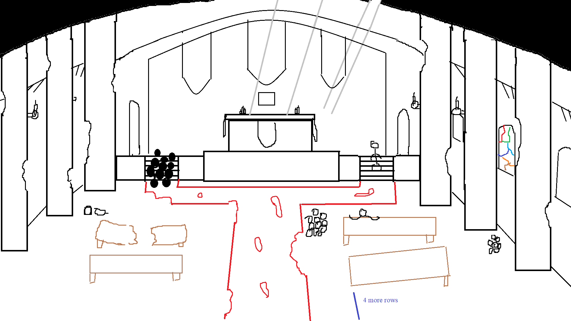

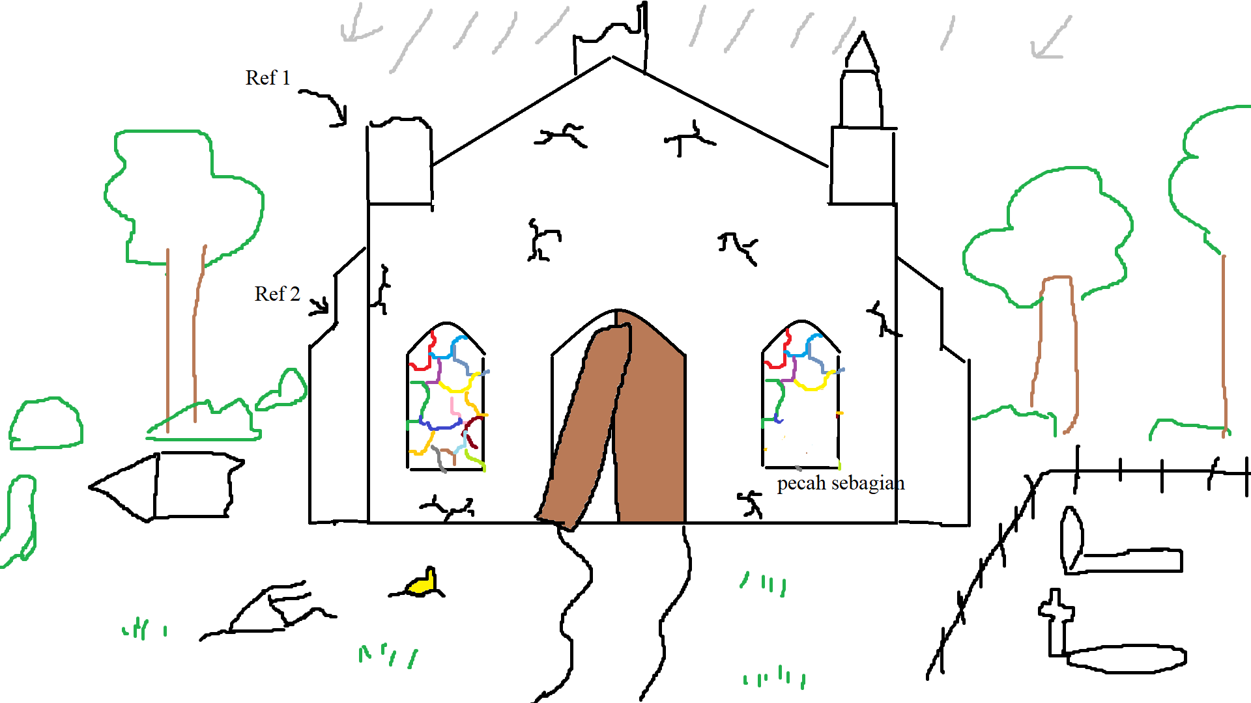

Konsep tersebut menggambarkan sebuah bangunan gereja yang ditinggalkan dan runtuh akibat waktu. Namun karena konstrain waktu, beberapa hal yang berada dalam konsep tidak dapat di implementasikan.

**Proses pembuatan object:**

Objek berupa plane 2D tidak dibahas dalam pembuatan objek, namun akan dibahas dalam bagian lain. Berikut adalah proses pembuatan objek.

* Pillar
* Tembok

Pembuatan tembok tidaklah susah, hanya mengambil *cube* dan membesarkannya dengan menarik faces yang ada.

* Kursi

Kursi adalah salah satu bentuk yang paling kompleks dalam projek. Pertama mengambil cube dan membentuk balok yang akan menjadi kaki kursi. Setelah itu expand ke atas untuk menambah jumlah vertices dan membentuk sisi secara kasar. Setelah bentuk kasaran ada, gunakan *bevel tool* untuk merapikan sisi kursi. Beri face pada sisi, duplikat. Kemudian setelah sisi jadi, sisanya hanya menambahkan *cube* dan ditarik hingga mencapai kedua sisi serta menghaluskan beberapa *edge* pada kursi dengan *bevel tool*.

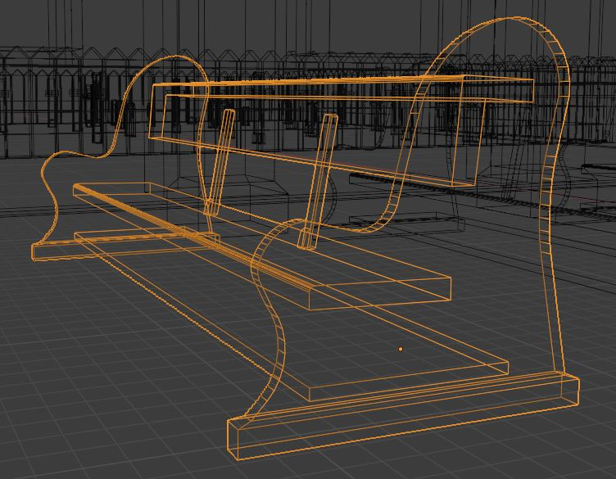

* Altar

Pembuatan altar sangat sederhana, tarik *cube* hingga terbentuk balok, *expand* ke atas dan lebarkan bagian atas, kemudian gunakan *bevel* untuk menghaluskan sudut.

* Tangga

Tangga dibentuk dengan menarik dan menambah jumlah *vertices* sehingga terbentuk balok di dalam, setelah itu gunakan *bevel tool* untuk membuat tanggal.

* Bingkai jendela dan pintu

Bingkai dimulai dengan sebuah balok, *loop cut* untuk menghasilkan vertices di dalam, kemudian gunakan *tool warp* dengan *view* pada satu axis untuk menghasilkan lengkungan.

* Pintu

Pintu hanyalah sebuah balok dengan bagian atas diberi *bevel*.

* Atap

Atap dibuat dari balok yang ditarik-tarik dan ditambah serta digeser beberapa *vertices*-nya.

* pagar

Untuk pagar bangun kubus hanya perlu ditarik faces nya

Lalu untuk meruncingkan bagian atasnya menggunakan bevel. Untuk

memperberbanyak jumlahnya menggunakan shift + d. Hasil akhir akan seperti gambar dibawah.

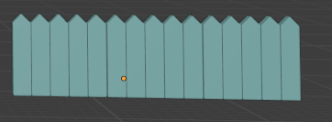

* Batu nisan

Batu nisan ada 3 jenis yang pertama berbentuk salib dengan ujung yang ujungnya

Bevel, salib biasa dan nisan bulat standar. Untuk salib hanya perlu menarik

Facenya lalu diberi bevel di ujungnya sedangkan yang salib biasa tidak

memerlukan bevel. Untuk bagian dasar dari salib hanya perlu menarik face dan mengkombinasikan dengan scale agar bisa melebar kebawah. Hasilnya akan seperti gambar sibawah.

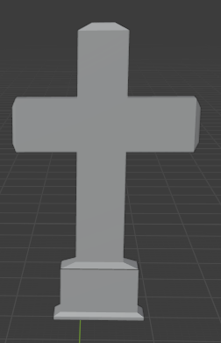

Untuk nisan standar hanya perlu di tarik facenya sehingga merbentuk kubus panjang ke atas lalu agar mennjadi agak membulat di bagian atas maka di bevel.

Hasil bevelnya dibevel lagi sampai dirasa cukup bulat. Hasilnya akan seperti gambar dibawah.

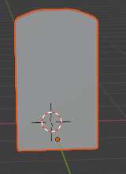

* Pillar  
  Pillar digunakan untuk sebagai pondasi bangunan gereja. Pembuatan pillar ini membutuhkan 2 objek kubus dan 1 silinder. Satu kubus digunakan untuk sebagai tiang dan satu kubus lagi untuk menyambungkan ke atap. Silinder digunakan sebagai penghubung antar pillar. Berikut informasi lengkap mengenai pilar ini.

1. Tiang penyangga bangunan (pillar)

Pillar ini menggunakan 1 kubus yang di *extrude* ke bawah lalu di scale sehingga membesar dan di *extrude* ke arah bawah. Pada bagian wajah kubus atas di *extrude* kembali ke arah atas memanjang dengan ukuran yang ditentukan. Pada pertengahan, wajah atas di *extrude* kembali seperti pada bagian bawah, hanya saja tidak setebal bawah, lalu di *scale*. Setelah di scale akan di *extrude* ke arah atas. Saat selesai, di *extrude* lagi tetapi tipis (ditarik memanjang sedikit *face* atasnya) dan di *scale* mengecil. Terakhir *face* (permukaan) atas tersebut di *extrude* ke atas dengan ukuran yang ditentukan.

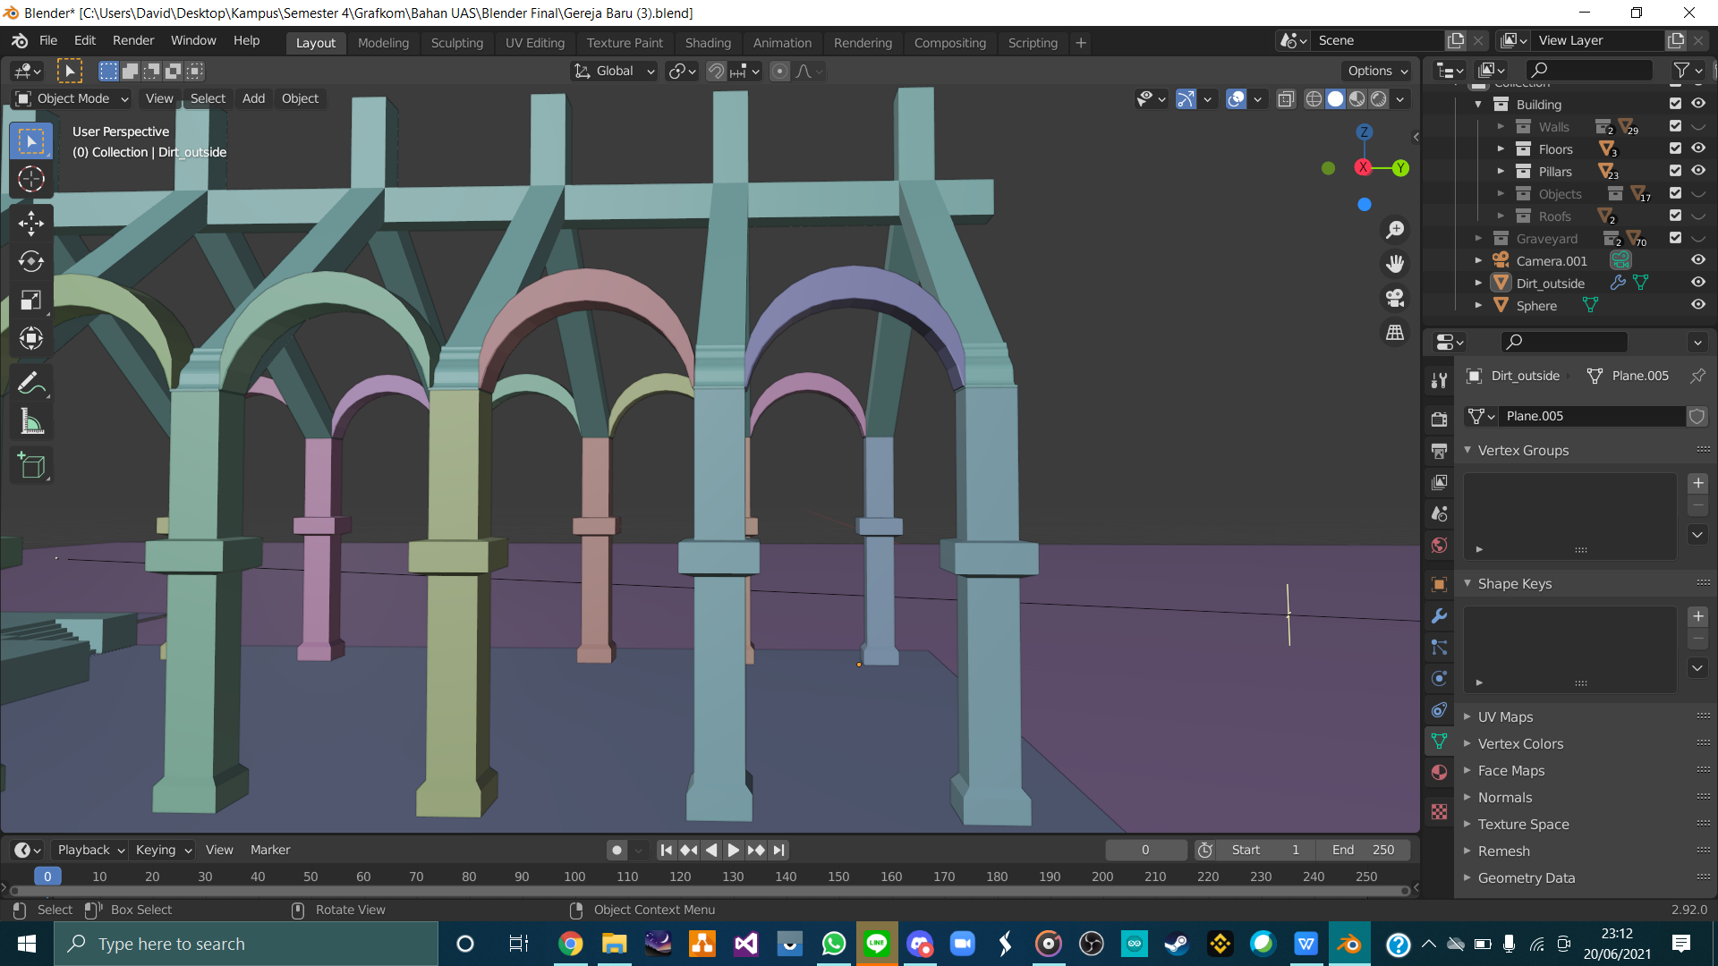

2. Pillar penghubung pillar bangunan dengan atap.

Kubus satunya adalah digunakan untuk menghubung pillar yang berdiri (poin 1) dengan atap. Pada kubus ini, akan diambil *edges* (garis) pada bagian atas kubus yang menghadap keluar bangunan. *Edges* itu akan dibuat *curve* menggunakan *tools bevel.**Bevel* ini adalah alat untuk melakukan *curving* pada *edges* objek dengan jumlah *cut* yang diinginkan. Semakin banyak *cut*, semakin melengkung sisi tersebut. Pada alat *bevel* ini, kita menggunakan custom, sehingga lengkungan tersebut (yang sudah di *bevel*) bisa dimodif motifnya sesuai dengan keinginan. Pada bagian wajah belakang yang di bevel, akan di *extrude* sedikit lalu bagian wajah atas dan samping yang di *extrude* akan di *extrude* sehingga arahnya miring ke atas hingga bersentuhan dengan pilar yang di belakangnya. Lalu, wajah yang sudah terhubung dengan pillar berlawanan arah, wajah objek secara horizontal akan di *extrude* memanjang hingga terpasang dengan pilar-pilar atap lainnya. Lalu wajah bagian atas yang telah tersambung oleh pillar berlawanan akan di *extrude* ke atas hingga menyentuh atap gedung.

3. Pillar penghubung antar pillar.

Untuk bagian ini menggunakan objek silinder. Silinder ini akan dihilangkan face depan dan belakang, lalu pada bagian samping akan dipotong setengah sehingga membentuk setengah silinder pada wajah samping silinder. Bagian wajah luar tersebut akan di *extrude* kecil kemudian diperbesar skalanya dan terakhir di *extrude* wajahnya ke arah luar. Lalu objek tersebut akan disesuaikan dan dihubungkan dengan pilar sampingnya. Proses ini menghasilkan seperti pada gambar dibawah ini:



**Texturing:**

*Texturing* menghabiskan paling banyak waktu dibandingkan proses lain karena jumlah objek yang harus diberi *texture*:

* Tanah:

Untuk tanah hasil yang diharapkan berupa ukuran yang proporsional dengan kemiripan sebesar mungkin dengan dunia nyata. Untuk mencapai hal ini, langkah yang diikuti cukup kompleks. Berikut adalah gambar yang menunjukkan jumlah *node* yang digunakan untuk mencapai hasil yang diinginkan:

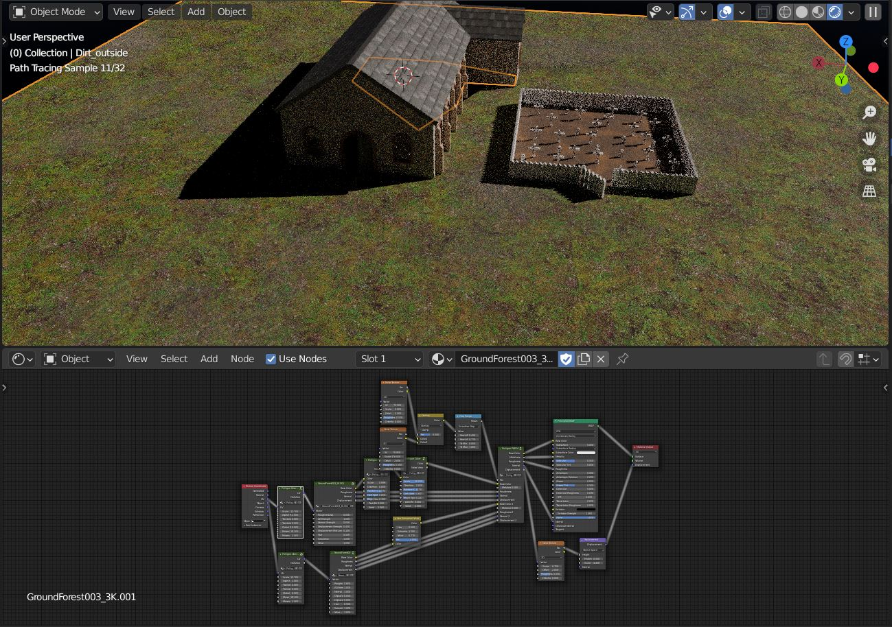

*Node-node* yang ada pada bagian bawah gambar semuanya bertujuan untuk menghasilkan tanah yang realistis. Pada bagian kiri terdapat *node Poliigon Uber Mapping* yang digunakan untuk men-*scale* texture dan me*-random* rotasi masing-masing *tile* serta *distort* kotak yang terbentuk. Setelah itu terdapat dua *node* berisi *texture* yang berbeda yang dicampur dengan *node* *Poliigon PBR Mixer*. Namun sebelum itu *texture* pertama disambungkan dengan 2 *Poliigon Color Variation* untuk memberikan bagian terang dan bagian gelap pada texture. Pada *Poliigon PBR Mixer* disambungkan pula dengan dua *noise texture node* yang dihubungkan melalui *overlay* untuk me-*random* bentuk kedua *texture* yang ada. Terakhir diberi pula *Displacement* yang dihubungkan dengan *noise texture* untuk memberikan variasi tinggi pada *texture*. Hasilnya terlihat pada gambar.

* Tanah kuburan:

Tanah kuburan mirip dengan tanah yang diluar hanya tidak menggunakan *Poliigon* *Color Variation*.

* Jendela:

Pada jendela hanya mengubah warna menjadi putih, *Transmission* menjadi 1, dan *Roughness* menjadi 0. Kemudian 2D menjadi transparan.

* Benda lain:

Untuk benda lain tidak serumit tanah tetapi karena objek lain berbentuk 3D, pemberian *texture* juga harus melalui *UV Editing* untuk menentukan bagian yang diberi *texture*.

**Lighting:**

* Matahari:

Matahari dibuat dengan menambahkan *Sky Texture node* dalam *world node* dan mengatur *setting* dalam *node* tersebut.

* Bola *artifact*:

Tambah objek *Sphere* dan ubah *surface* dari “*Principled BSDF”* menjadi *“Emission”*.